ПРАЙС-ЛИСТ
Тел: 8(7212)532366, 87029561011, 87009698369, 87053013153
г.Караганда ул.Старогорняцкая 17 (2-рой рудник)
Веб-сайт: neufeld.24net.kz
Эл.почта: neufeld@rambler.ru

Наименование | Позиция | Вид изделия | Размеры | Вес | Цена
Барокко  (Дворянские) | Макушка |  | 2000*500*45 | 53 | 2 000
 | Середка | 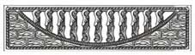 | 2000*500*45 | 64 | 2 000
 | Низ | 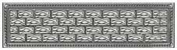 | 2000*500*45 | 69 | 2 000
 | Вставка |  | 2000*250*45 | 40 | 1 200
Классика  (Под Заказ) | Макушка | 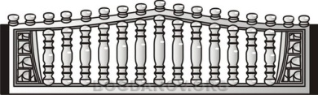 | 2000*600*45 | 58 | 2 000
 | Середка |  | 2000*500*45 | 62 | 2 000
 | Низ |  | 2000*500*45 | 73 | 2 000
Частокол | Макушка | 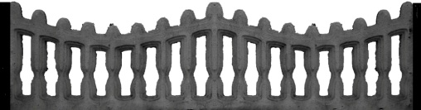 | 2000*500*49 | 67 | 2 000
 | Середка | 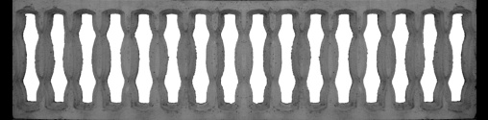 | 2000*500*49 | 65 | 2 000
Старый  город | Низ | 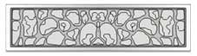 | 2000*500*45 | 66 | 2 000
Модерн |  | 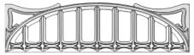 | 2000*600*45 | 44 | 2 200
Каньен | Макушка  Середка |  | 2000*500*45 | 66 | 2 200
 | Низ | 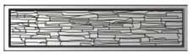 | 2000*500*45 | 75 | 2 000

